AnnenMayKantereit, Milky Chance, den Orsons, Sam und Neonschwarz spielen beim ersten (B)ALL FOR WATER in Berlin auf
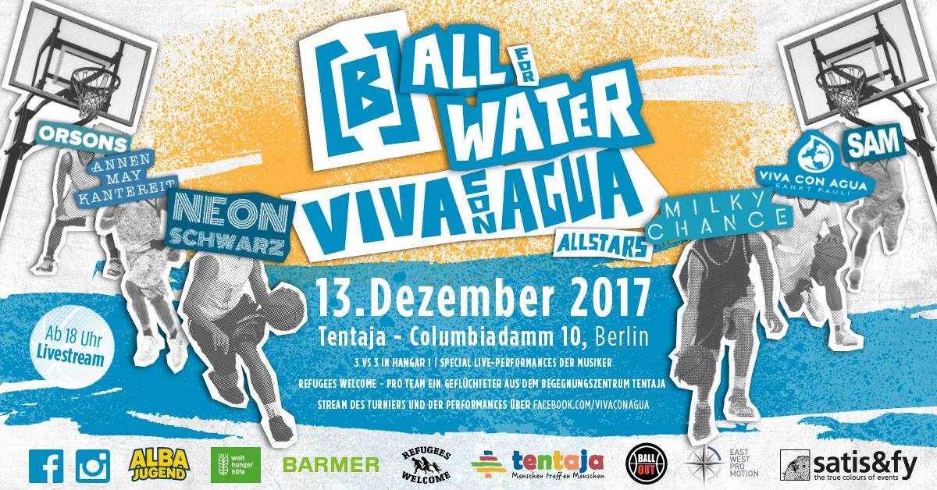

Am 13.12.2017 steht in Berlin alles unter dem Motto (B)ALL FOR WATER! Der erste Viva con Agua Basketball Allstar Jam findet im Hangar 1 am Columbiadamm statt. Beim 3 vs. 3 ermitteln Teams wie Milky Chance, AnnenMayKantereit oder Neonschwarz, wer die meisten Skills aufs Parkett bringt. Für den guten Swag:
ALLE FÜR WASSER – für die von Viva con Agua unterstützten Trinkwasserprojekte
in Uganda.

Du willst sehen, wie Maeckes von den Orsons gnadenlos über die komplette Abwehr von Sam dunkt? Oder wie Clemens von Milky Chance und Henning von AnnenMayKantereit sich ein unvergesslichen Dreier-Shootout liefern? Dann ist der allererste Viva con Agua Basketball Allstar Jam dein Weg zum Glück!

Ab 18 Uhr heißt es im Hangar 1 am Columbiadamm „Go BIG or go home“. Denn die Teams werden alles geben, um den begehrten Premiere-Pokal nach Hause in ihre Bandstudios zu holen.

Nicht nur Sportfans kommen auf ihre Kosten! Auch die Ohren der Zuschauer werden mit bester Livemusik der Bands verwöhnt, die auf dem Basketball-Court antreten.

Zur Frage aller Fragen: Wie kannst du dabei sein? Antwort: Entweder du kommst vorbei und erlebst das Spektakel vor Ort. Oder du schaust es dir gemütlich zuhause auf deiner Couch, im Bett oder anderen stillen Örtchen an. Denn ab 18 Uhr startet der Facebook-Livestream auf der Seite von Viva con Agua de Sankt Pauli e.V.

Refugees Welcome: In jedem Team wird ein Spieler aus dem Berliner Begegnungszentrum „tentaja“ seine Künste unter Beweis stellen.

Die Viva con Agua Allstar Spiele sind seit 2007 fester Bestandteil der Sport-Welt. Ob Fußball oder Basketball – jeder will dabei sein – ob Musiker, Künstler oder Spitzensportler. Denn was gibt es besseres als Körbe werfen oder Tore schießen für den guten Swag in einzigartiger Atmosphäre! Alle Erlöse aus den Spielen fließen in die von Viva con Agua unterstützten Wasser- und Sanitärprojekte weltweit.

Viva con Agua ist ein internationales Netzwerk von Menschen und Organisationen, das sich für einen menschenwürdigen Zugang zu sauberem Trinkwasser und sanitärer Grundversorgung einsetzt. 2006 wurde der gemeinnützige Verein Viva con Agua de Sankt Pauli durch den ehemaligen St. Pauli Fußballspieler Benjamin Adrion gemeinsam mit Freunden ins Leben gerufen. Inzwischen unterstützen die Vision „WASSER FÜR ALLE – ALLE FÜR WASSER“ mehr als 10.000 ehrenamtliche Supporter, die mit zahllosen Aktionen und ebenso viel Spaß Spenden für Wasserprojekte weltweit sammeln. Gemeinsam mit der Welthungerhilfe und lokalen Partnerorganisationen konnte Viva con Agua so bereits mehr als 2 Millionen Menschen in Wasserprojekten erreichen. Neben dem Hamburger Verein zählen die Viva con Agua Stiftung sowie die Social Business Unternehmen Viva con Agua Wasser GmbH, Viva con Agua ARTS gGmbH, Goldeimer Komposttoiletten gGmbH sowie Viva con Agua-Vereine in Uganda, Österreich, den Niederlanden und der Schweiz zum international tätigen Netzwerk.

